PROPOZÍCIE

Super Florbal Pohár 2023
Super Florbal pohár žiačok SŠ – okresné kolo Bratislava 2 v školskom roku 2022/2023
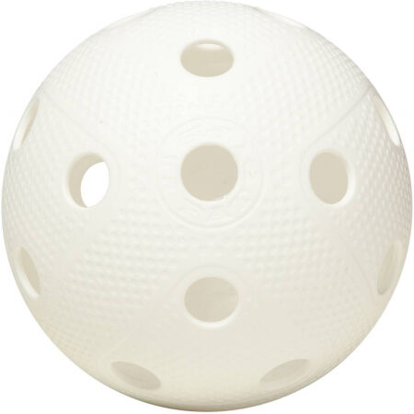
Vyhlasovateľ: Ministerstvo školstva, vedy, výskumu a športu SR
Organizátor: Regionálny úrad školskej správy
Slovenský zväz florbalu
Usporiadateľ: Gymnázium Ivana Horvátha

A. VŠEOBECNÉ USTANOVENIA

Termín: 14. 11. 2022
Miesto: telocvičňa Gymnázia Ivana Horvátha, Ivana Horvátha 14, 82103 Bratislava
Koordinátor: Veronika Prutkayová, t.č: 0907 191659, e-mail: veronika.prutkayova@horvatha.sk
Podmienky účasti: Súpiska, vytlačená z portálu skolskysport.sk, potvrdená riaditeľom školy. Každý hráč musí mať : • preukaz poistenca,
- OP alebo ISIC kartu alebo školský preukaz
- prezuvky do haly.
Dôležitou podmienkou na pripustenie družstva do súťaže je zadanie súpisky na portál „školský šport“ najneskoršie do dňa 11.11.2022 a potvrdenie účasti do 10.11.2022 mailom na veronika.prutkayova@horvatha.sk . Škola, ktorá túto podmienku nesplní bude vyradená zo súťaže !!!

Prihlásené školy na www.skolskysport.sk :
Gym. F.G.Lorcu Hronská 3, BA 2
Gym. I.Horvátha Ivana Horvátha 14, BA 2
Gym. L.Novomeského Tomášikova 2, BA 2
Gymnázium Metodova 2, BA 2
OA Nevädzová 3, BA 2
Spoj.šk.Gym. J. Hronca a ZŠ,Novohradská 3, BA II
SZŠ Záhradnícka 44, BA 2
Súkr. SSOŠ Exnárova 20, BA 2

B. TECHNICKÉ USTANOVENIA
Účastníci: Žiačky Strednej školy a Osemročných gymnázií
- narodené 1.1.2002 a mladšie + 1. – 4. ročník SŠ / 5. – 8. ročník OGY
Súťažný systém : Organizátor si vyhradzuje právo zmeny hracieho systému.
Počet prihlásených škôl 8 - http://www.skolskysport.sk/
Prihlásené školské družstvá budú rozlosované do 2 skupín po 4 a v skupine odohrajú súťaž systémom každý s každým. Víťazi skupín odohrajú finálový zápas o 1.miesto a druhí zo skupín odohrajú zápas o 3.miesto.
Pravidlá: hrá sa podľa pravidiel florbalu vydanými SZFB a ustanovení týchto propozícií.
Počty hráčov: Maximálny počet zúčastnených hráčok školského družstva je v počte 15. Minimálny počet hráčov družstva, ktorí sa musia dostaviť na stretnutie je v počte 6
Počet hráčov na ihrisku: 3+1
Výstroj: Všetci hráči majú jednotné dresy s číslami, vhodnú športovú obuv do telocvične, hokejky. Hráč nesmie mať na sebe osobnú výbavu, ktorá by mohla spôsobiť zranenie. . Brankár nesmie používať takú ochrannú výbavu, ktorá by zakrývala viac ako len telo brankára (napr. ramenné vypchávky, futbalové rukavice)
Hrací čas: 1x10 minút hrubý čas.
Hodnotenie výsledkov: Za víťazstvo v riadnej hracej dobe sa družstvu do tabuľky prideľujú 3 body, za remízu 1 bod, za prehru 0 bodov. Pri dosiahnutí rozdielu skóre 15 gólov (príklad 23:8), bude zápas predčasne ukončený pre veľkú prevahu.
Vo finálová skupine musí zápas skončiť výhrou - za víťazstvo v predĺžení, či samostatné nájazdy sa družstvu do tabuľky prideľujú 2 body, za prehru v predĺžení, či samostatné nájazdy sa družstvu do tabuľky prideľuje 1 bod.
V prípade neodohratia stanoveného zápasu sa výsledok kontumuje v prospech zúčastneného družstva výsledkom 5 : 0
Určenie poradia družstiev v tabuľke:
- vyšší počet bodov
- vyšší počet bodov zo vzájomných zápasov
- gólový rozdiel, potom gólový pomer zo súčtu daných a inkasovaných gólov vo vzájomných zápasoch
- gólový rozdiel a následne pomer zo všetkých zápasov
- nájazdy na brankára
Víťaz turnaja postupuje do krajského kola.
Bezpečnosť: Za zdravotnú spôsobilosť žiakov zodpovedá vedúci družstva - učiteľ, učiteľka. Dozor nad žiakmi počas prepravy na súťaž, počas súťaže a zo súťaže v plnom rozsahu zabezpečuje vysielajúca škola, vedúci družstva - učiteľ, učiteľka. Organizátor nezodpovedá za stratu osobných vecí!
Ceny: Družstvá umiestnené na prvých troch miestach získajú diplomom a vecné ceny.
Občerstvenie: zabezpečí usporiadateľ
Ostatné: SZFB je oprávnený v priebehu súťaže vykonávať upresňujúce vysvetlenia. Výsledky súťaže sú konečné, bez možnosti odvolania. Výhry nemožno vyplatiť v hotovosti, ani ich vymáhať súdnou cestou. Svojou účasťou v súťaži vyjadrujú súťažiace školy súhlas so zaradením do databázy vyhlasovateľa a usporiadateľa súťaže, a so spracovaním ich osobných údajov, až do odvolania. Databáza môže byť použitá pre marketingové účely vyhlasovateľa a usporiadateľa súťaže. Usporiadateľ má právo zverejniť názov víťaznej školy a jej adresu na internetových stránkach, prípadne v iných médiách (denná tlač, televízia, rozhlas, atď...).

Rozdelenie do skupín, hrací systém, časy prezentácie škôl a jednotlivých zápasov budú uverejnené na školskom športovom portáli po 10.11. 2022.

Bratislava 01. 11. 2022 RNDr. Eva Stanková
riaditeľka

